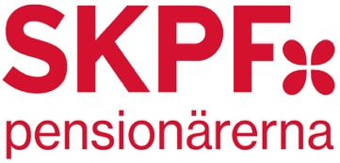

80 års resan 27/5-2026 SKPF Malmö

Välkomna alla som har fyllt eller fyller 80 år under 2026. Vi bjuder på en rundresa runt och i Malmö för att se alla förändringar som skett under de senaste åren. Vi kommer under rundturen att bli guidade av kommunalråd Andreas Schönström som berättar om vad som hänt i Malmö.
Vi bjuder på lunch och resan är helt kostnadsfri.
Viktigt att ni som vill följa med på vår resa kontaktar vår expedition och gör er anmälan på tel: 040-128850 eller mejlar till : malmo.avd10@skpf.se
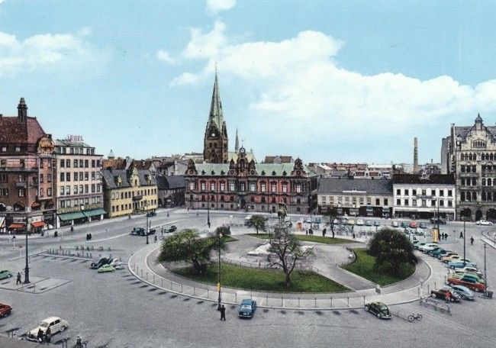
Hjärtligt välkomna
Önskar SKPF avdelning 10 Malmö

